Dohoda o vzájemné spolupráci a společném postupu při
realizaci staveb dle
URBANISTICKÉ STUDIE JAŽLOVICE (11/2018)
číslo smlouvy SOS/00723/2019/OÚPRR

Smluvní strany:
- Město Říčany
se sídlem: Masarykovo nám. 53, 251 01 Říčany
zastupuje: Mgr. Vladimír Kořen, starosta města
IČ: 00240702
ID datové schránky: skjbfwd
bank. spojení: Česká spořitelna, a.s., pobočka Říčany
č.ú. 20036-320390319/0800
(dále jen „město“)
a
2) Michalis Dzikos
narozen 20. 1. 1962, bydlištěm na adrese Masarykova 522/12, Liberec 1, PSČ 460 01
a
Petr Müller
narozen 21. 7. 1946, bydlištěm na adrese Praha 2 – Vinohrady, Rumunská 18/22, PSČ 120 00
(oba dále jen „Investor“)

Preambule
Tento dokument specifikuje základní podmínky spolupráce mezi městem a Investorem při budoucí realizaci staveb dle „URBANISTICKÉ STUDIE JAŽLOVICE (11/2018) ATELIER PROMIKA S.R.O., ATELIER HORKÝ, datum 11/2018, revize 09/2019“, dále jen „Studie“ na pozemcích parc.č. 240/15, 240/16, 240/17, 240/40 a 240/41 v k.ú. Jažlovice.
I.
Stavební záměr
Platný Územní plán Říčan (dále též jen „ÚP“) ve funkční ploše VP stanoví podmínky prostorového uspořádání a upřednostňuje pavilónové uspořádání. Investor proto předložil městu Variantu 1 Studie v pavilónovém uspořádání, kterou však Investor nepovažuje z důvodů uvedených ve studii (např. vyšší dopravní zatížení, vyšší hlučnost, vyšší světelná expozice, krajinný ráz) za vhodné řešení využití území. Alternativním záměrem Investora, pro který by ale bylo potřeba vydat změnu ÚP, je výstavba jedné haly s nezbytným administrativním, sociálním a technickým zázemím včetně související dopravní a technické infrastruktury. Stavební záměr je doložen jako Varianta 2 Studie, dále jen „Záměr“.
Záměr se z pohledu výstavby skládá z těchto objektů a staveb:
1. etapa, veřejně přístupná infrastruktura, viz Studie
- nový terénní val,
- vegetační úpravy, např. stromové aleje podél cesty, háje, remízky, dolíky, louky a obecní sad,
- trasa pro pěší a cyklisty s řadou příležitostí pro odpočinek a relaxaci,
- úprava pásu segregační zeleně, tj. vysazení stromů a keřů

2. etapa, veřejně nepřístupná infrastruktura, viz Studie
- příjezdová komunikace od stávajícího parkoviště,
- plocha pro parkování vozidel zaměstnanců, a návštěvníků,
- plocha pro parkování vozidel zásobování,
- plocha pro vykládku a nakládku vozidel zásobování,

3. etapa, budovy, viz Studie var. 2 – jedna víceúčelová hala 11.700 m² pro funkční využití jako plocha VL - výroba a skladování – lehký průmysl s nezbytným administrativním, sociálním a technickým zázemím.

Investor spolu s dalšími vlastníky dotčených pozemků předložil dne 7. 3. 2019 Městskému úřadu Říčany Návrh na pořízení změny územního plánu Říčan tak, aby po vydání změny územního plánu akceptující návrh investora byl Záměr v souladu s ÚP.

II.
Předmět dohody
Investor i město mají zájem na vhodném a smysluplném využití území dle Studie. Smluvní strany se dohodly na následujícím:
- V případě, že pro území zahrnuté ve Studii bude vydána příslušná změna územního plánu uvedená v čl. I. této dohody, předloží Investor městu k vyjádření dokumentaci (studie či PD pro DUR), která bude podrobněji specifikovat jak podrobnější řešení budov, tak i řešení prostorových, funkčních a časových podmínek zástavby území (zejména k podmínkám uvedeným v etapizaci ÚP). Při rozvoji území bude Investor respektovat městem schválené Zásady pro výstavbu ve městě Říčany, přičemž se Investor zavazuje uzavřít Plánovací smlouvu, jejímž obsahem bude jednak závazek Investora vybudovat Záměr, tak i poskytnout městu finanční plnění na posílení veřejné infrastruktury dle Zásad pro výstavbu ve městě Říčany s přihlédnutím k oprávněným potřebám místní části Jažlovice. Investor bude respektovat principy výpočtu tohoto příspěvku na posílení veřejné infrastruktury. Investor upozorňuje, že za účelem vybudování Záměru v minulosti již na své náklady skrze své společnosti vybudoval následující infrastrukturu, na kterou bude Záměr napojen a na kterou v požadovaném rozsahu zajistil i bezplatné napojení města:
- vodovod s čerpací stanicí a vodojemem, který je napájen z městské sítě a zároveň místní část Jažlovice napájí,
- kanalizaci s čistírnou odpadních vod, na kterou je napojena místní část Jažlovice.
Záměr bude, co se týče infrastruktury, napojen na stávající vodovod a splaškovou kanalizaci, které v této části nejsou ve vlastnictví města Říčany. Investor dále vlastním nákladem vybuduje připojení na komunikaci ve vlastnictví souseda a dešťovou kanalizaci vč. retenční nádrže. Investor má zájem o spolupráci s městem při využívání stávajícího vodovodního přivaděče (konkrétní náplň spolupráce bude předmětem dalšího jednání).
- Investor se zavazuje uzavřít s městem vždy před vydáním vyjádření města ke stavbě (či jednotlivým stavbám) v lokalitě Studie plánovací smlouvu dle § 88 zákona č. 183/2006 Sb. v platném znění o řešení závazku Investora vůči požadavkům města, které se týkají posílení veřejné infrastruktury. Tato plánovací smlouva bude také obsahovat závazek Investora poskytnout městu finanční plnění na posílení veřejné infrastruktury dle Zásad pro výstavbu ve městě Říčany, kdy celková výše příspěvku se bude odvíjet od velikosti podlahové plochy místností nebytových prostorů a výše příspěvku Kč/m² dle nároků na posílení technické a dopravní infrastruktury, viz příloha č. 6 - tabulka Stanovení výše příspěvku na technickou a dopravní infrastrukturu. Z předložené Studie (nedojde-li v dalších stupních PD ke změně velikosti podlahové plochy místností či jejich nárokům na tech. a dopr. infrastrukturu) vychází výše příspěvku na částku 6.350.000,- Kč, tj.:
- Principy spolupráce zakotvené touto dohodou musí být součástí veškerých dalších smluvních vztahů Investora, zejména při změně majetkoprávních poměrů. Investor se zavazuje informovat město svém záměru změnit v souvislosti se záměrem vlastnictví k dotčeným pozemkům nejpozději 30 dní před uzavřením kupní smlouvy s třetí osobou.
- Město se tímto nevzdává práva vyjádřit se ke konečné podobě jednotlivých staveb uvedených ve Studii, přičemž souhlas s jejich stavbou bude přijat formou usnesení Zastupitelstva města Říčany.
- Investor se zavazuje písemně informovat město nejméně 30 dní předem o svém úmyslu učinit právní úkony směřující k vydání opatření nebo zahájení jakéhokoliv řízení podle zákona č. 183/2006 Sb. v platném znění, tj. zejména územního řízení, spojeného územního a správního řízení, zkráceného stavebního řízení apod. spojených se Záměrem. Dále se Investor zavazuje poskytnout městu na jeho výzvu všechny další informace s takovými úkony přímo související, pokud se tyto informace dotýkají zájmů města.
- Investor souhlasí a zavazuje se, že kolaudace stavby, která je předmětem Záměru investora či její části, resp. zahájení užívání stavby nebo zahájení předčasného užívání stavby či jakékoliv její části či zahájení zkušebního provozu dle zákona č. 183/2006 Sb., stavební zákon, v platném znění nových objektů uvedených v čl. I. této dohody jako 3. etapa, písm. a) var. 2 nebude předcházet kolaudaci stavby, resp. zahájení užívání stavby nebo zahájení předčasného užívání stavby či zahájení zkušebního provozu dle zákona č. 183/2006 Sb., stavební zákon, v platném znění jakéhokoliv z nových objektů uvedených v čl. I. této dohody jako 1. a 2. etapa.
- Investor souhlasí a zavazuje se, že kolaudace stavby, která je předmětem Záměru, resp. zahájení užívání stavby nebo zahájení předčasného užívání stavby či zahájení zkušebního provozu dle zákona č. 183/2006 Sb., stavební zákon, v platném znění nových objektů uvedených v čl. I. této dohody jako 3. etapa, písm. 2) var. 2 nebude předcházet kolaudaci stavby, resp. zahájení užívání stavby nebo zahájení předčasného užívání stavby či zahájení zkušebního provozu dle zákona č. 183/2006 Sb., stavební zákon, v platném znění části SOKP 511 (Pražský okruh).
- Investor byl seznámen s platnou změnou územního plánu, která pozemky v ploše Studie zařazuje do I. etapy v rámci etapizace výstavby. Tímto není dotčeno právo Investora podávat žádosti o změnu ÚPD či ÚPP.
III.
Sankce
- Investor bere na vědomí, že neprovedení dopravní a technické infrastruktury v rozsahu a čase dle budoucí plánovací smlouvy bude ve smlouvě řešeno ustanovením o sankcích a tyto sankce budou přiměřeně zajištěny. Pokud Investor zahájí jakoukoliv výstavbu objektů uvedených v čl. I. této dohody jako 3. etapa a dle čl. II., odst. 2. a odst. 3. této dohody odmítne uzavřít s městem před vydáním souhlasného vyjádření ke stavbě v této lokalitě plánovací smlouvu dle § 88 zákona č. 183/2006 Sb, v platném znění a Zásad pro výstavbu ve městě Říčany, uhradí městu smluvní pokutu ve výši finančního plnění, které by Investor podle výše uvedené plánovací smlouvy měl městu uhradit a odhadu nákladů na vybudování veřejné infrastruktury 1. etapy dle Studie specifikované v čl. I. této dohody, kterou by Investor podle výše uvedené plánovací smlouvy měl realizovat. Nárok na smluvní pokutu nevznikne, pokud na základě výzvy smluvní strany bude porušující smluvní stranou zjednána náprava ve lhůtě 30 dnů od doručení výzvy.
- V případě porušení závazku Investora z této dohody uvedeného shora v čl. II., odst. 6. a 7. této dohody Investor uhradí městu smluvní pokutu ve výši 250.000,- Kč za každé jednotlivé porušení závazku vyplývajícího z této dohody. Nárok na smluvní pokutu nevznikne, pokud na základě výzvy smluvní strany bude porušující smluvní stranou zjednána náprava ve lhůtě 30 dnů od doručení výzvy.
IV.
Závěrečná ustanovení
- Tato dohoda nabývá platnosti dnem podpisu oběma smluvními stranami. Tato dohoda nabývá účinnosti dnem zveřejnění v registru smluv vedeném Ministerstvem vnitra ČR. Změny této dohody mohou být provedeny pouze formou písemného dodatku k této dohodě odsouhlaseného oběma smluvními stranami.
- Smluvní strany berou na vědomí, že tato dohoda podléhá povinnosti uveřejnění v registru smluv vedeném Ministerstvem vnitra ČR. Smluvní strany prohlašují, že žádné údaje v dohodě netvoří předmět obchodního tajemství. Smluvní strany se dohodly, že uveřejnění dohody v registru smluv zajistí město Říčany, a to vč. osobních údajů Investora v rozsahu uvedeném v této dohodě.
- Práva a povinnosti z této dohody plynoucí přecházejí na případné právní nástupce obou zúčastněných stran.
- Dohoda se řídí ustanoveními občanského zákoníku a ostatními platnými právními předpisy.
- Zúčastněné strany prohlašují, že tato dohoda je projevem jejich pravé a svobodné vůle. Smlouva byla vypracována v 5 stejnopisech s platností originálu, z nichž 2 stejnopisy obdrží Investor a 3 stejnopisy obdrží město.
- Uzavření této dohody je v souladu s usnesením Zastupitelstva města Říčany č. 19-19-003 ze dne 09. 10. 2019

V Říčanech dne: 14. 1. 2020 V Praze dne: 26. 10. 2019 V Praze dne: 26. 10. 2019
město investor

podpis v z. a razítko města podpis podpis
………………………………… ……………………… ………………………
Město Říčany Michalis Dzikos Petr Müller
starosta města
Mgr. Vladimír Kořen

Přílohy:
- Studie, průvodní zpráva
- Studie, výkres (příloha) č. 8
- Studie, výkres (příloha) č. 9 s vyznačením Záměru
- Studie, výkres (příloha) č. 12 s vyznačením Záměru
- Studie, výkres (příloha) č. 14
- Tabulka Stanovení výše příspěvku na technickou a dopravní infrastrukturu

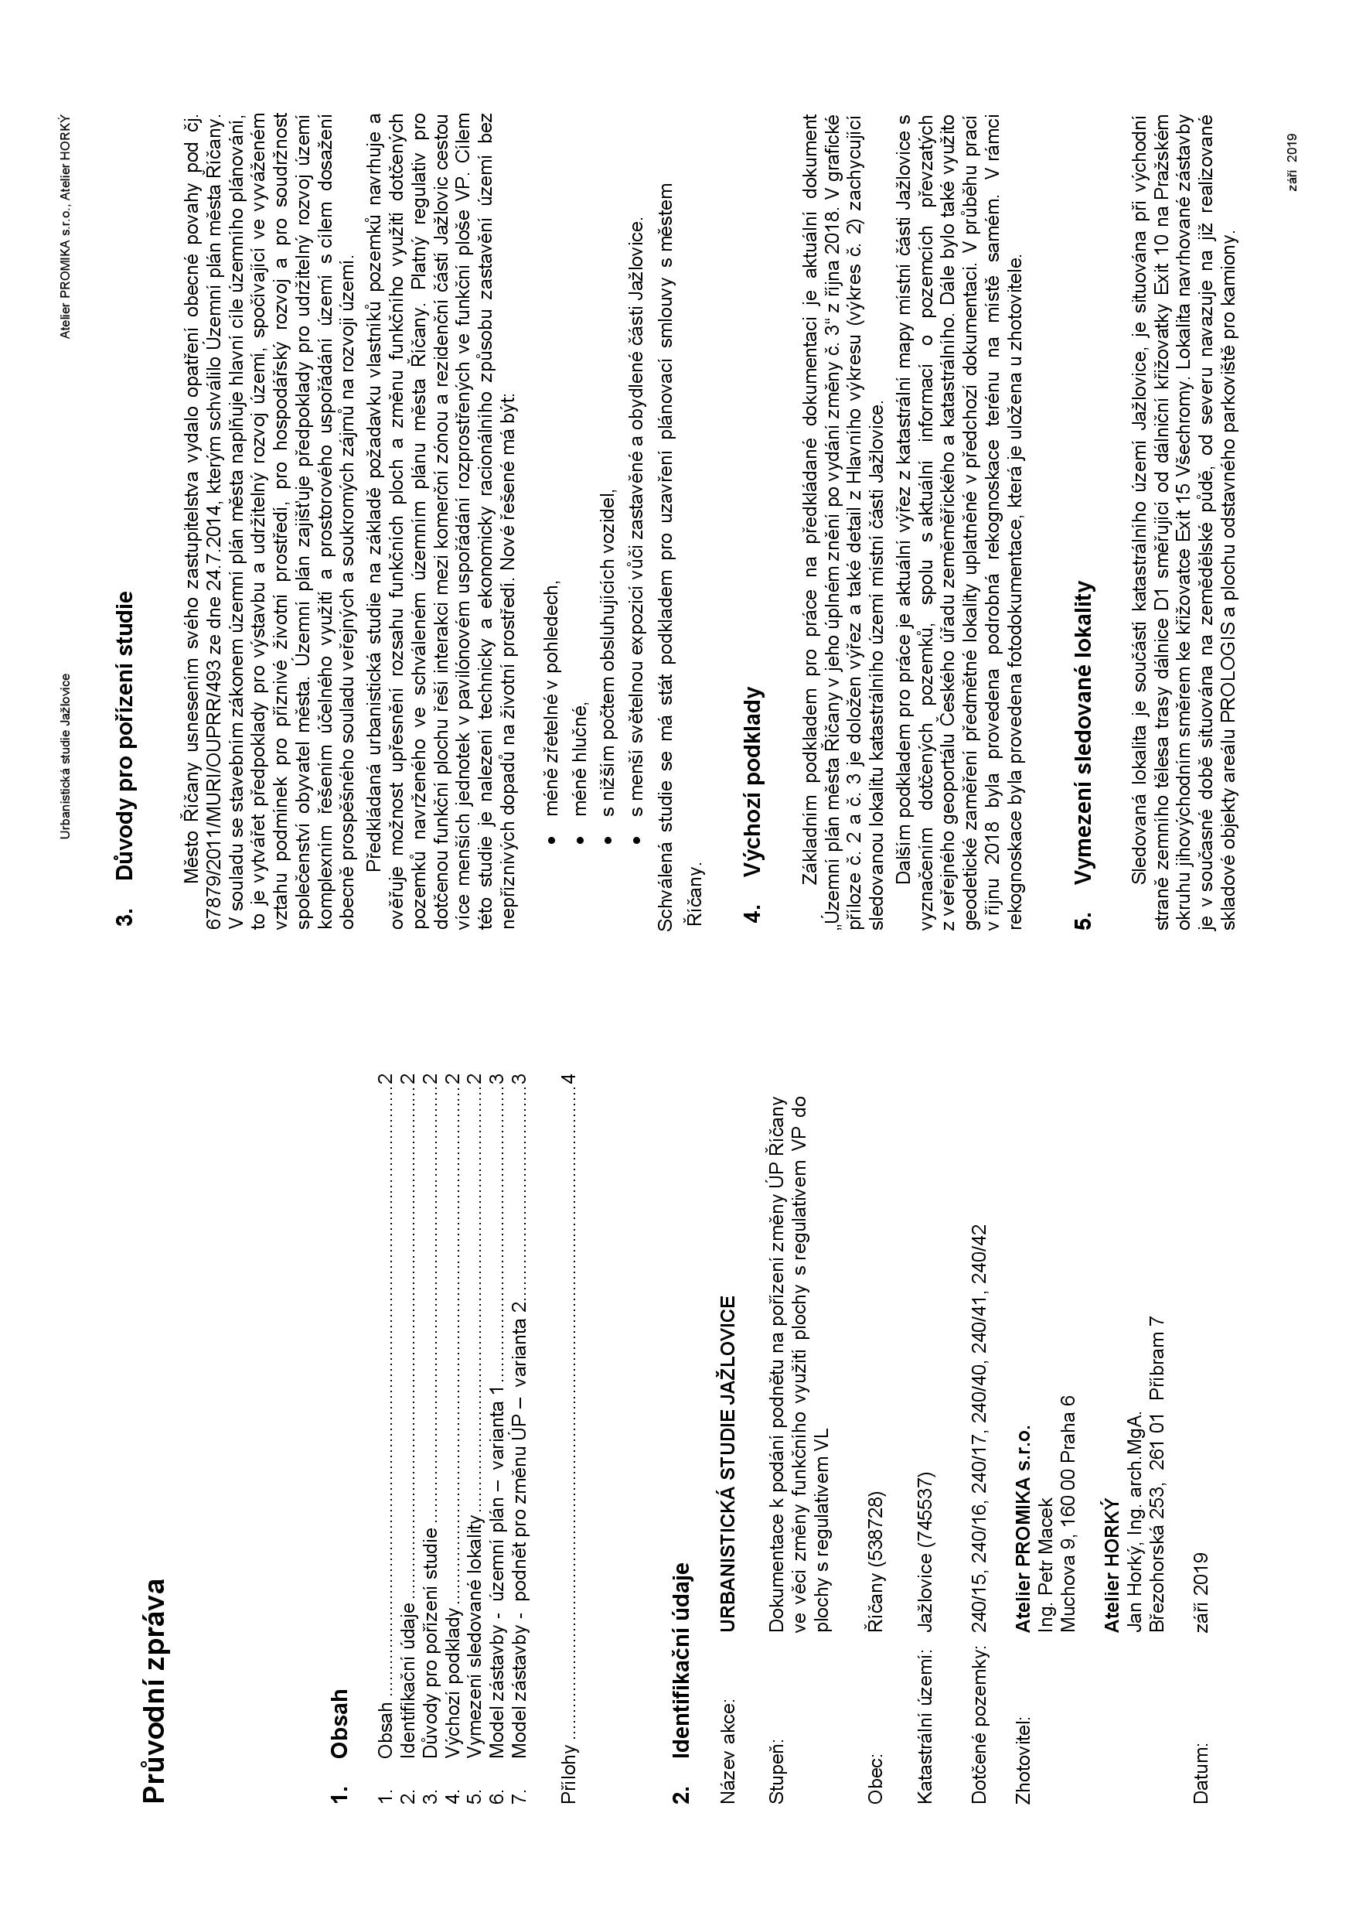

Příloha č. 1) - Studie, průvodní zpráva
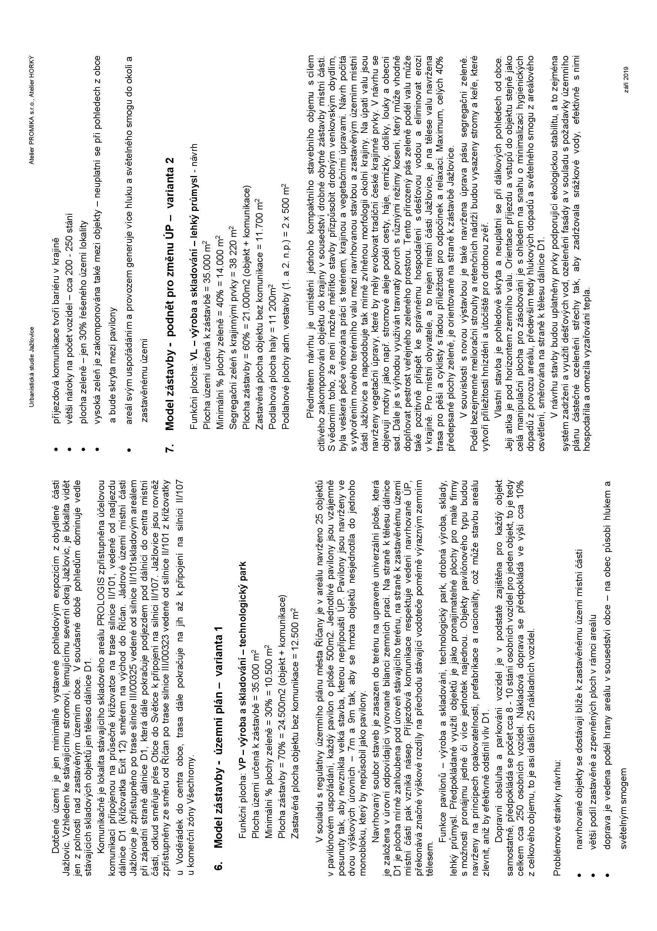

Příloha č. 1) - Studie, průvodní zpráva
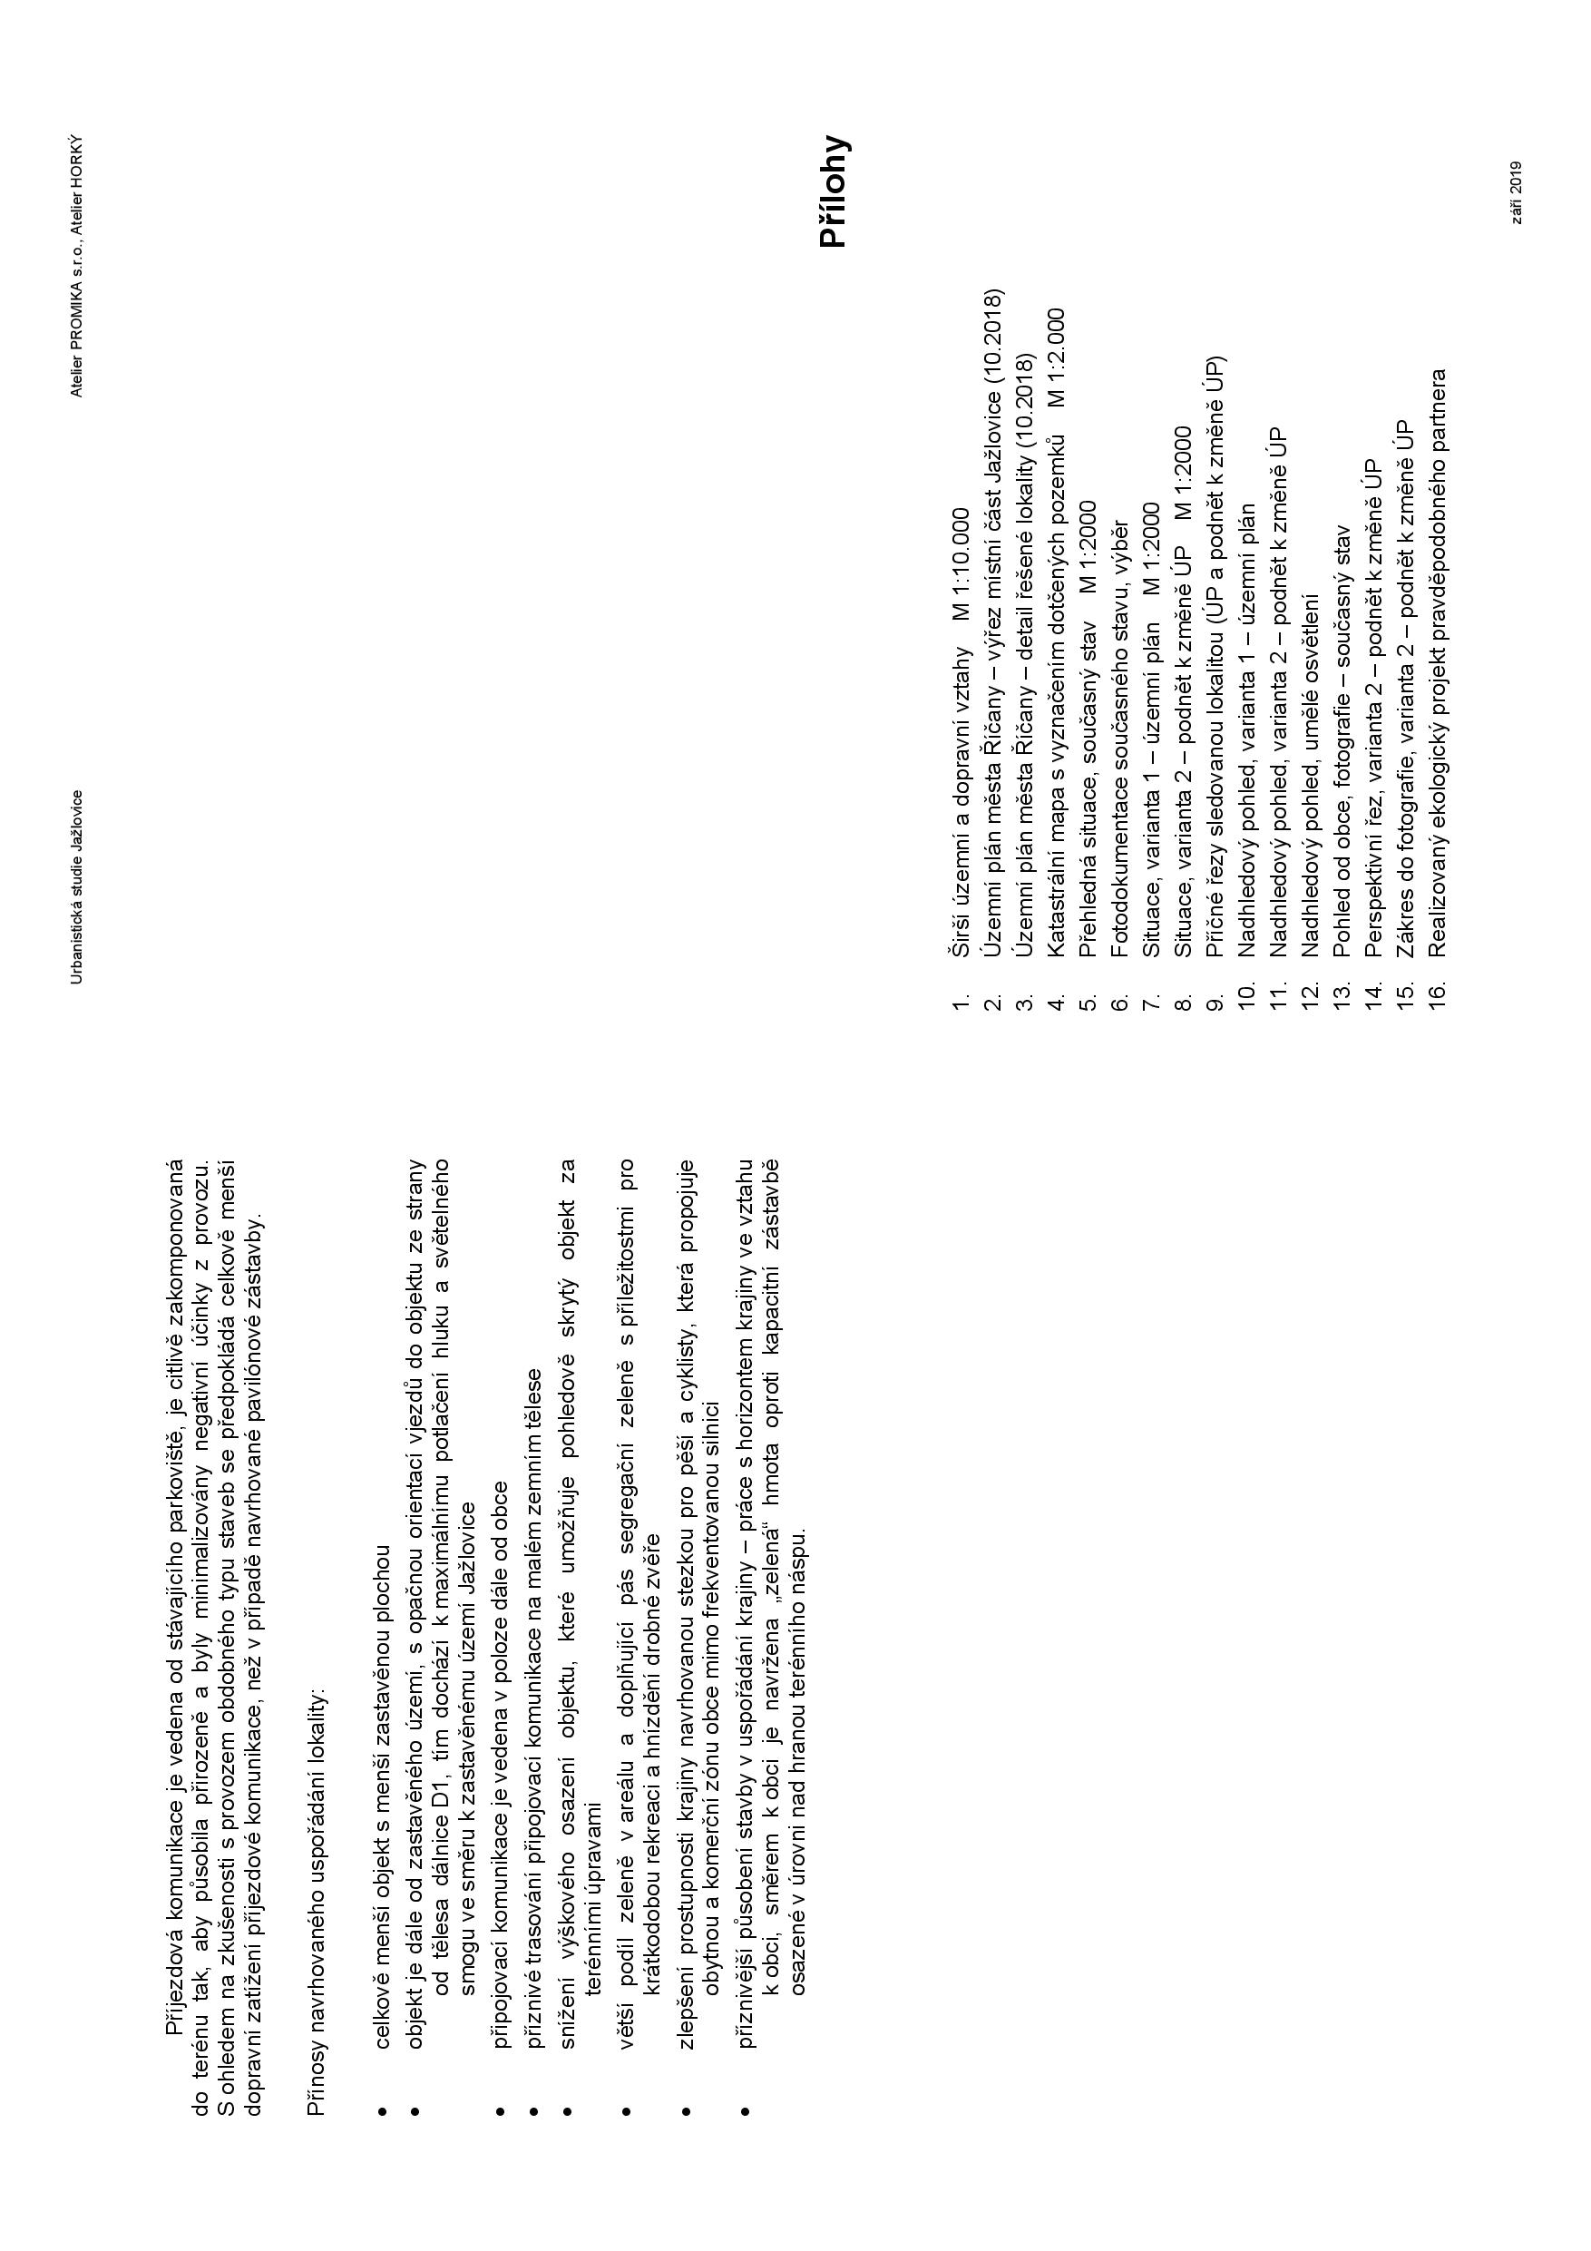

Příloha č. 1) - Studie, průvodní zpráva
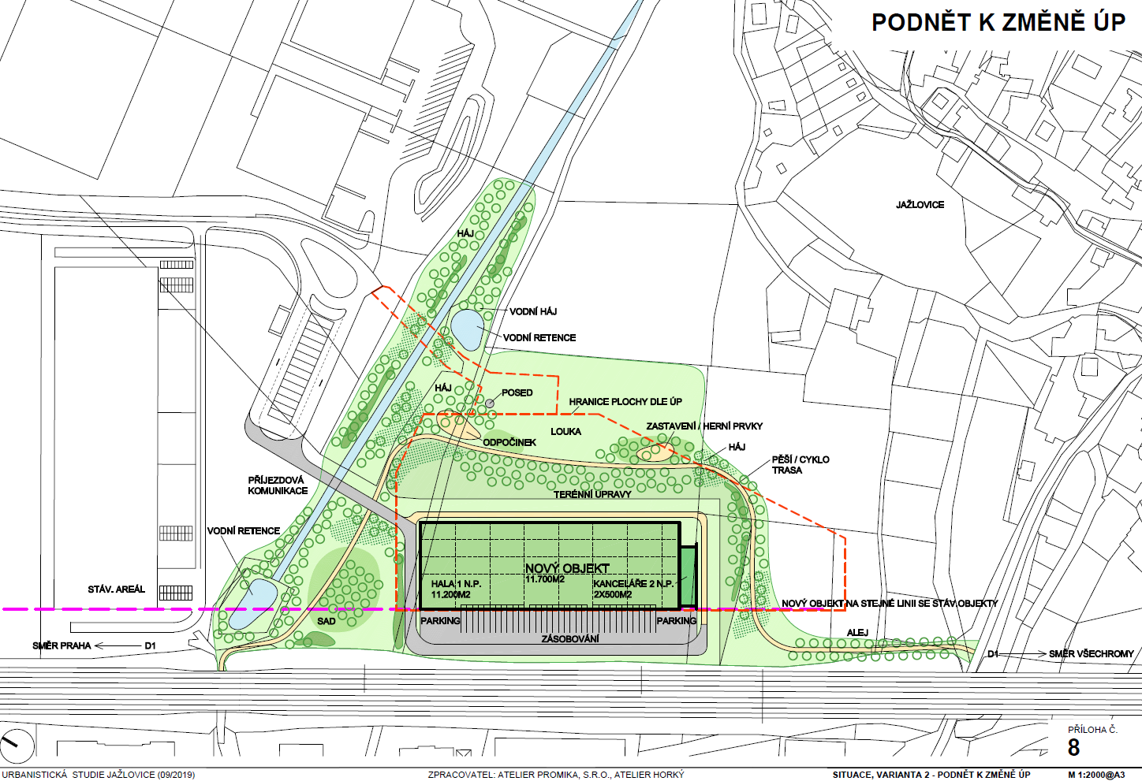

Příloha č. 2) - Studie, výkres (příloha) č. 8

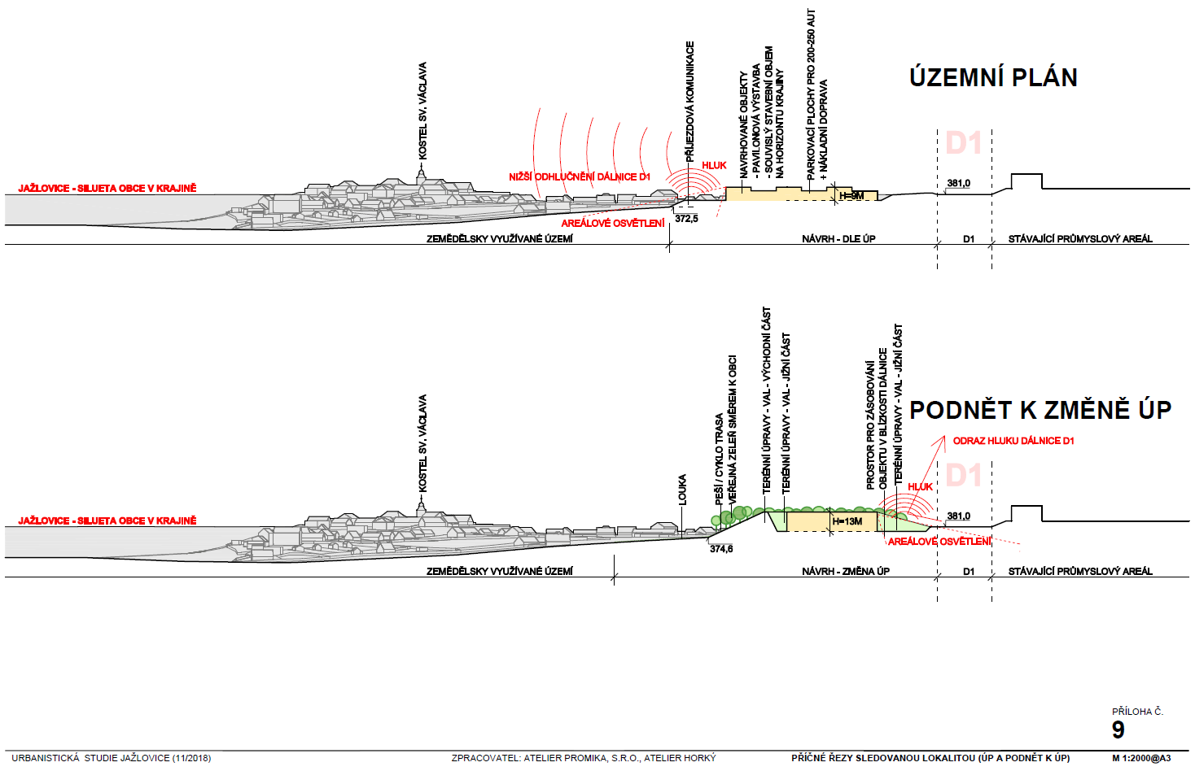

Příloha č. 3) - Studie, výkres (příloha č. 9)
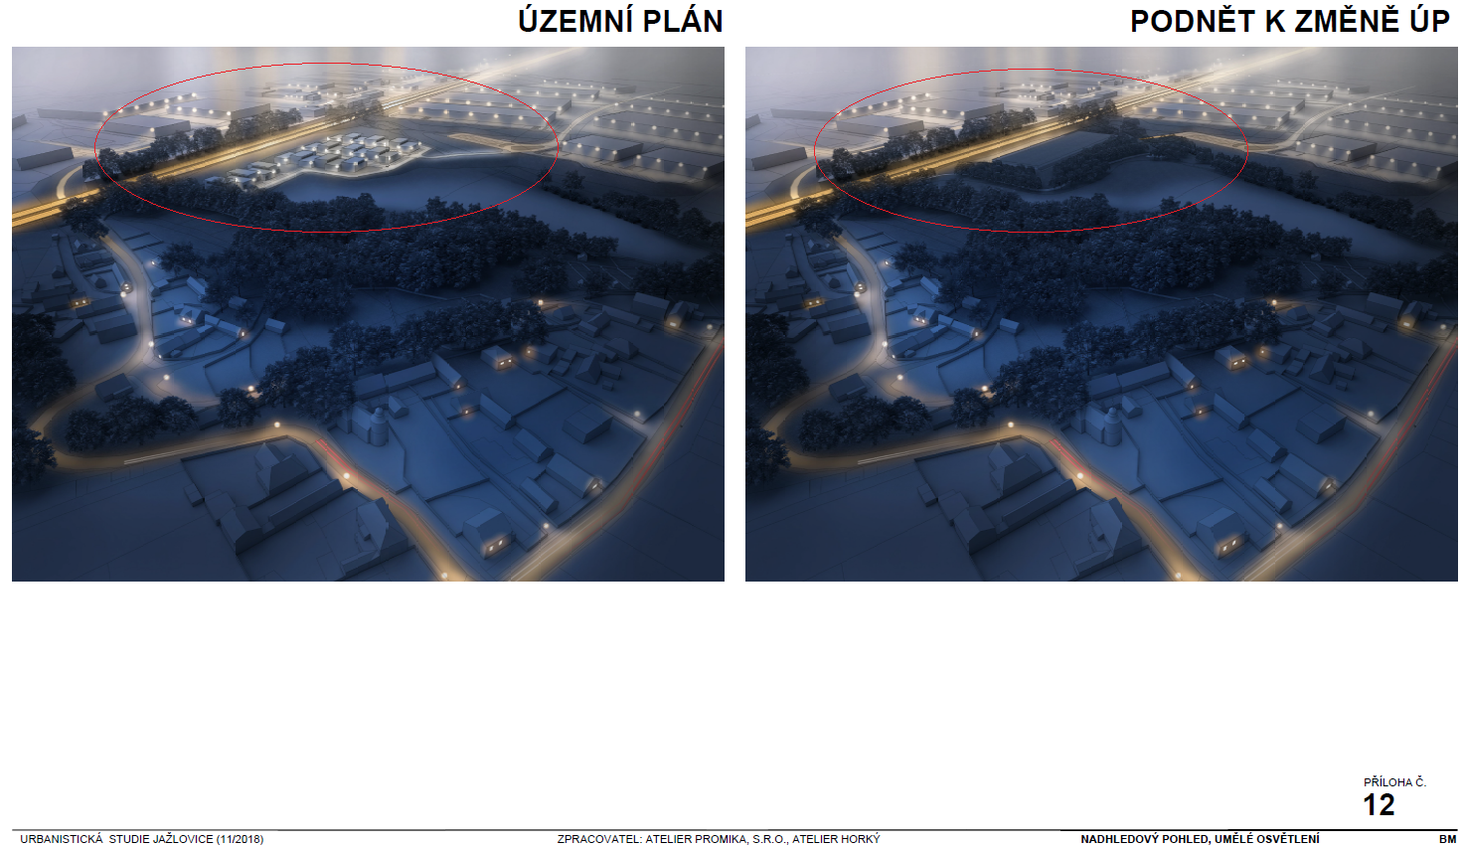

Příloha č. 4) - Studie, výkres (příloha) č. 12
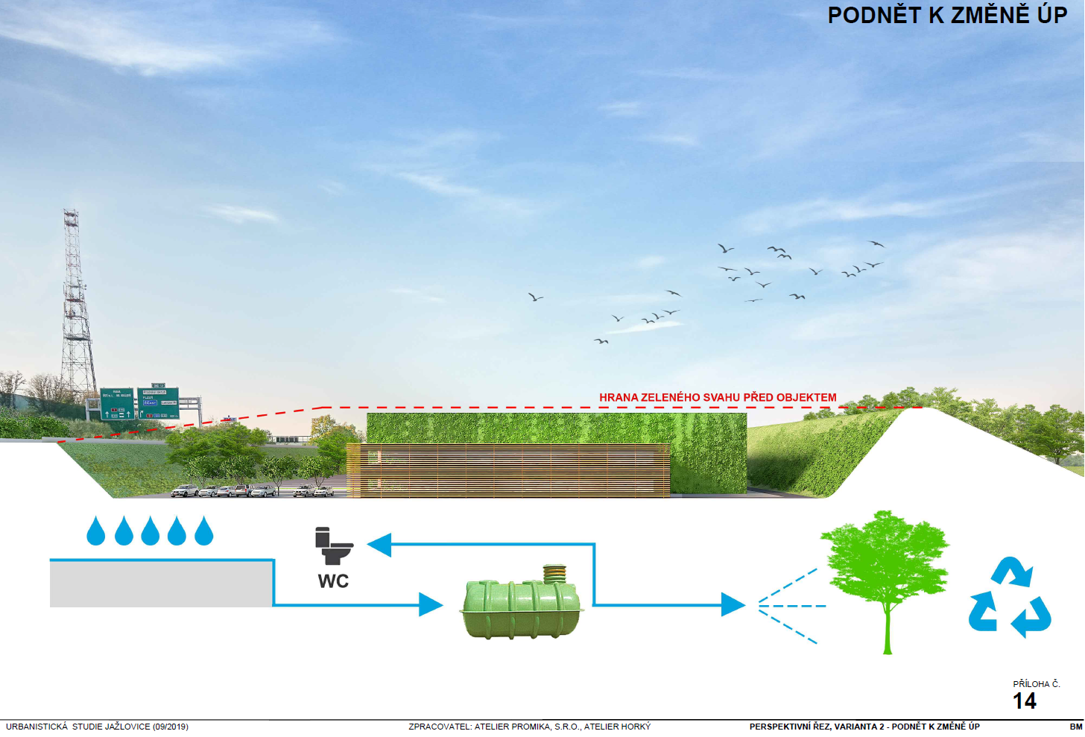

Příloha č. 5 - Studie, výkres (příloha) č. 14
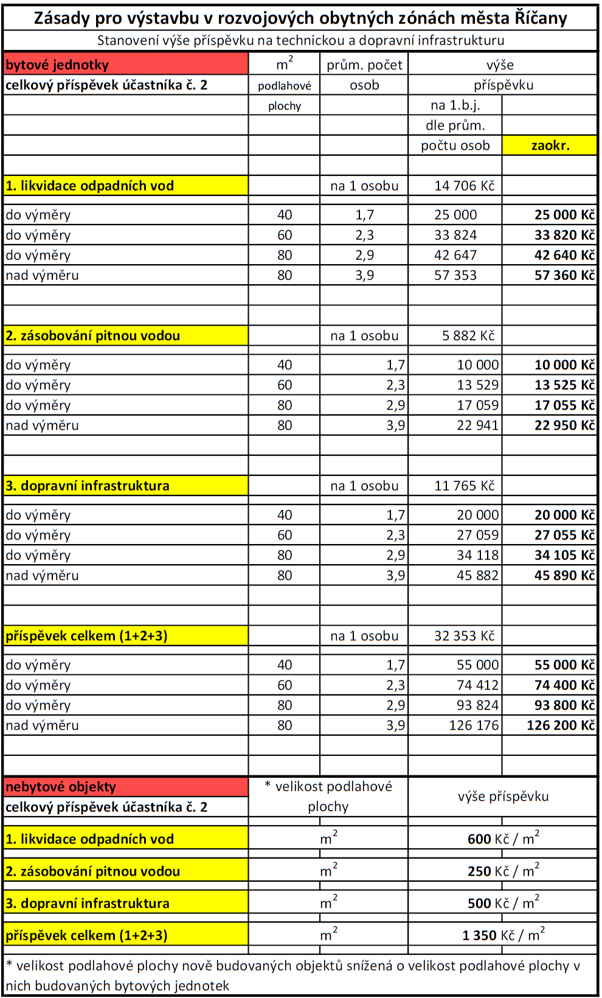

Příloha č. 5 - Tabulka Stanovení výše příspěvku na technickou a dopravní infrastrukturu

